Braas Frankfurter Pfanne Falzdachstein Knick-Organgstein

BMI Deutschland BRAAS

Eigenschaften

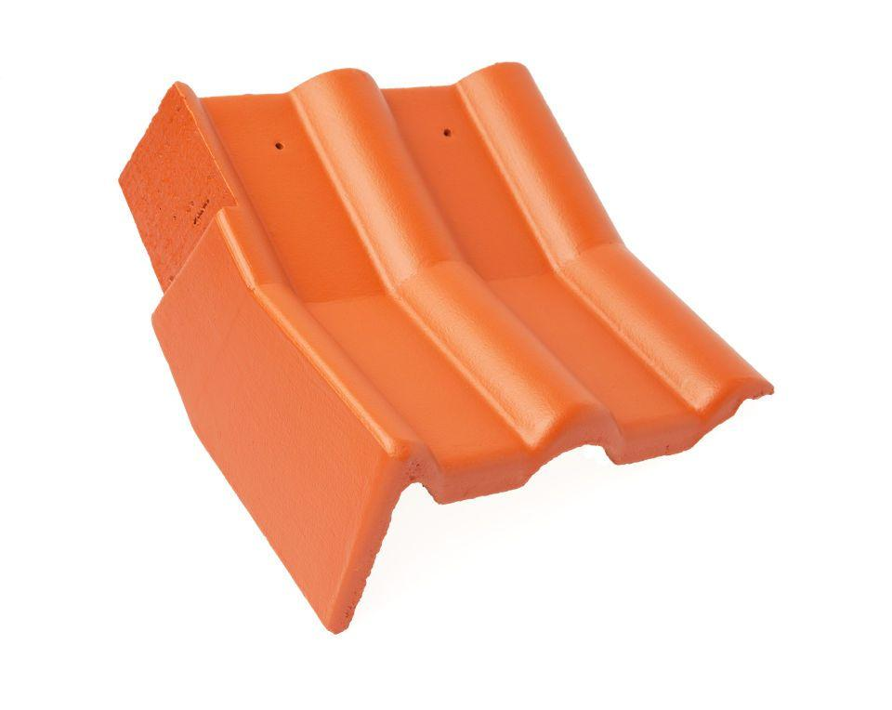

Art Formstein

Winkel-Ortgangstein

Falzausbildung

Längsfalz hoch liegend

Farbton

anthrazit, dunkelbraun, dunkelrot, grau, rot, schwarz

Form

symmetrischer Mittelwulst

Format

Ganzer Stein

Breite (mm)

330,00

Länge (mm)

420,00

Ausrichtung

links, rechts

Ausstich Ortgangstein (mm)

110,00

Farbtonbezeichnung Hersteller

Granit, Kupfer, Dunkelbraun, Bordeaux, Schiefergrau, Ziegelrot, Klassisch-Rot, Klassisch-Rot-X, Tiefrot-X, Granit-X, Tiefschwarz-X